Energie wird übertragen – Temperatur konstant halten (M 1) Lösung

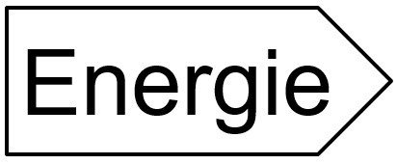
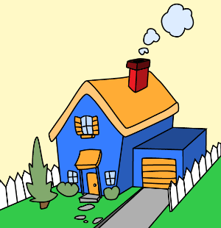

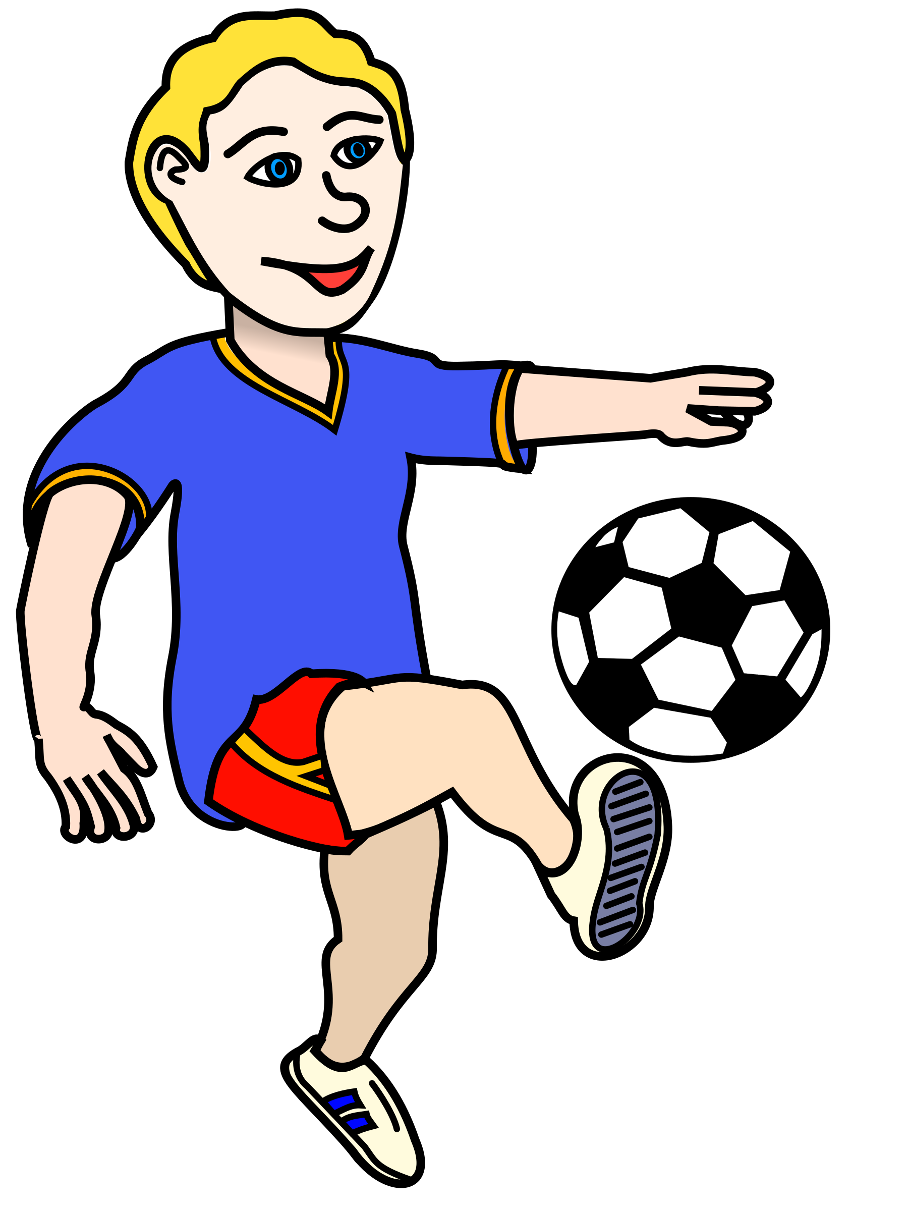

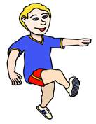

Fußballer: https://openclipart.org/detail/170155/soccer-playing-boy-coloured; Lincense; entnommen: 17.02.2017
Haus mit Umgebung: http://wikiaprende2011.wikispaces.com/unit+5.+my+house; Creative Commons Attribution Share-Alike 3.0 License; entnommen: 21.02.2017
Hamburger: https://pixabay.com/de/cheeseburger-fleisch-br%C3%B6tchen-k%C3%A4se-34315/; Creative Commons CC0.; entnommen: 21.02.2017
Teelicht / Becherglas: S.Schimang ZPG BNT 2017

